Министерство науки и высшего образования Российской Федерации

ФГАОУ ВО «УрФУ имени первого Президента России Б.Н.Ельцина»

ИРИТ-РТФ

Центр ускоренного обучения

**ОТЧЕТ ПО ЛАБОРАТОРНОЙ РАБОТЕ № 5**

по дисциплине «Специальный курс»

Студент группы РИЗ-220916у: М.И. Морозов

Преподаватель: Бутаков Р.А

Екатеринбург 2024

Task l

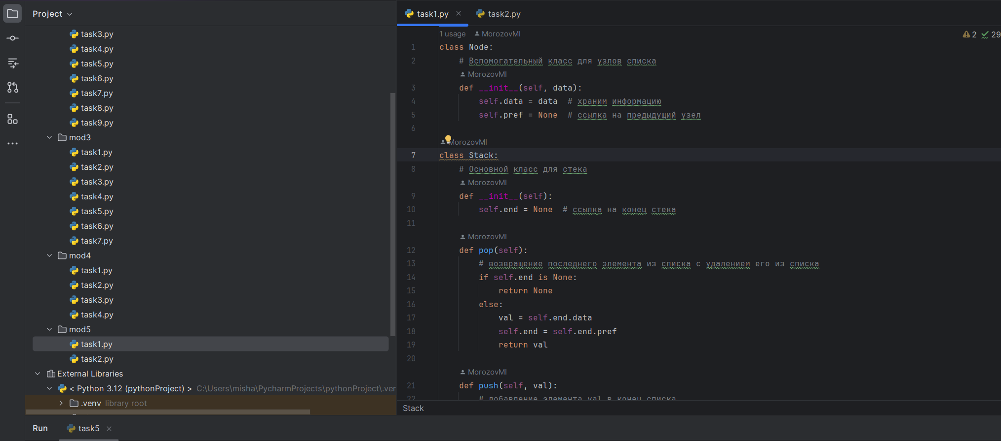

Task 2

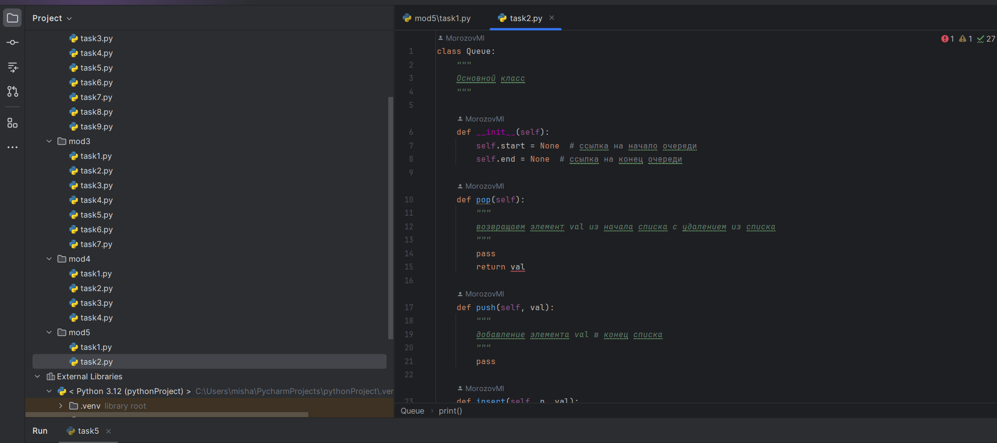

Ссылка на GIT:  
  
[MorozovMI/URFU_2024_Python (github.com)](https://github.com/MorozovMI/URFU_2024_Python/tree/master)